POSTOTAK

Postotak je razlomak s nazivnikom 100.
Slike izvorne stvarnosti vezane za postotak:



Znak za postotak Sniženja u dućanu

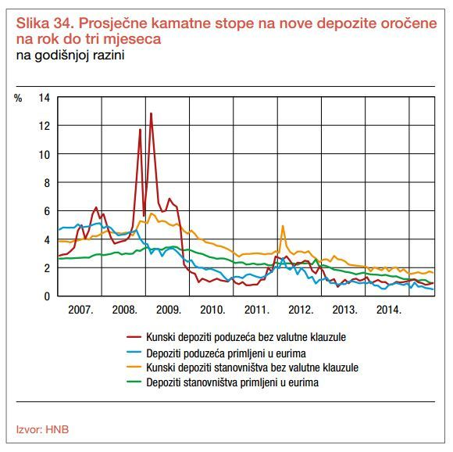
Kamatna stopa
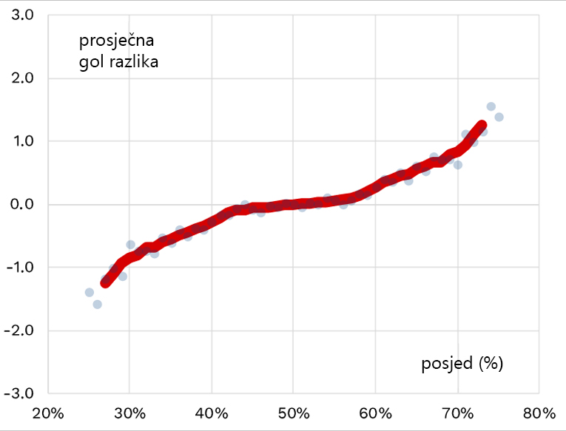
Posjed lopte u sportovima

 | 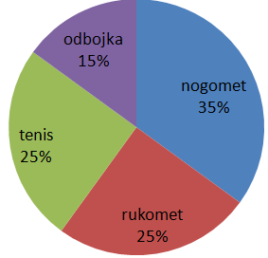
Postotak baterije na mobitelu | Najzastupljeniji sportovi u svijetu
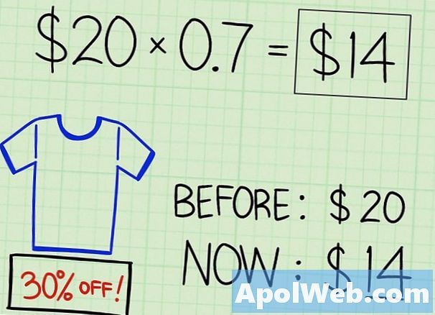 Prikaz sniženja u dućanu
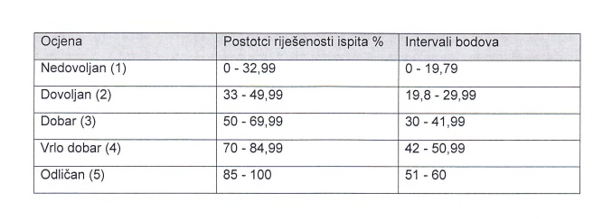Prikaz riješenosti ispita

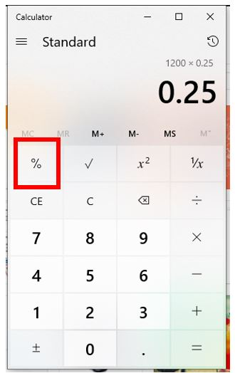

Znak postotka na kalkulatoru

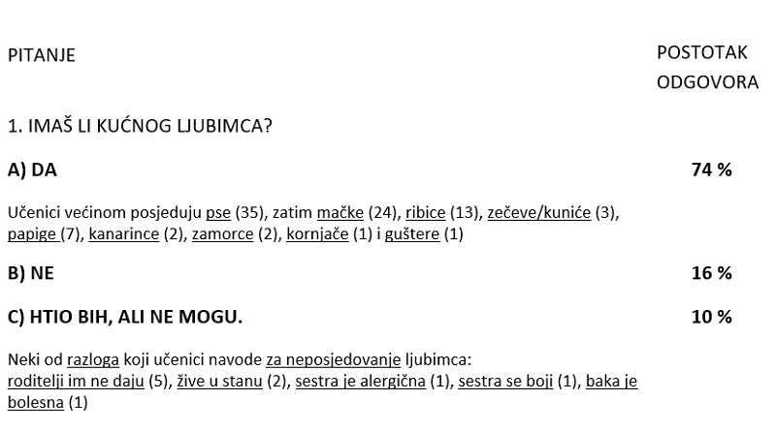
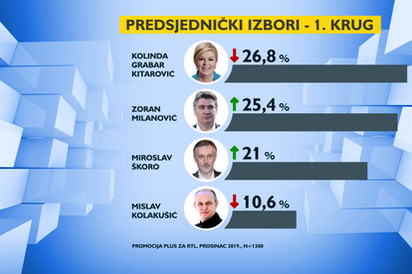
Rezultati anketa prikazani postotkom

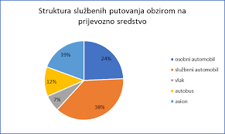
Statistički podaci

